**Hudebně pohybová výchova**

**10. 3. 2020**

**MgA. Mgr. Hana Novotná**

[382750@mail.muni.cz](mailto:hanahawel@seznam.cz)

**Pilky – Leoš Janáček**

- cílová skupina: MŠ, 1. a 2. st. ZŠ

- klíč. pojmy: hudebně pohybové činnosti, rytmika, lidová píseň, aktivní poslech

* **Motivace k tématu: Tipneš si, jakou lidovou píseň předměty připomínají?**

*dřevo – pilka (kdo má) – mouka – mlýnek*

* **Vítejte v lese – rytmická partitura**

- pojmenování listů/větviček a dalších přírodnin – zaměření na pojmenovávání stromů

- vytvoření partitury z přírodnin 2x čtyři 2/4 takty – využití **rytmických bloků** na podkladě   
 názvů stromů

- slovní deklamace partitury → přehrání partitury pomocí hry na tělo → přehrání na   
 dostupné hudební nástroje (dřívka/vařečky/špejle/propisky/plechovka a dřívko…)

- možnost využití **hry na ozvěnu**: *Jak se do lesa volá, tak se z lesa ozývá*, případně **hry na   
 otázku a odpověď** (vynechávám místa v partituře)

- partitury lze využít: - k  doprovodu písně hrou na tělo / s využitím rytm. a mel. nástrojů

- jako inspiraci k rytmické improvizaci při tanci s tyčemi

- pomocí přírodnin lze znázornit i formální schéma poslechové skladby

* **Nácvik lidové písně *Už ty pilky dořezaly***

- slovní / pěvecká deklamace s pantomimickým vyjádřením písně:   
 *řezání, mletí, mlácení, gesto prázdna, poskoky, točení, podřimování, úder pěstí o dlaň*

- variace deklamace a pohybu s ohledem na tempo, dynamiku, způsob výslovnosti (dlouze x krátce) – zdůraznit lašskou krátkou výslovnost

- kombinovat způsob vyjádření (pouze zvuk, pouze pohyb, zvuk i pohyb)

**Už ty pilky dořezaly (moravská lidová)**

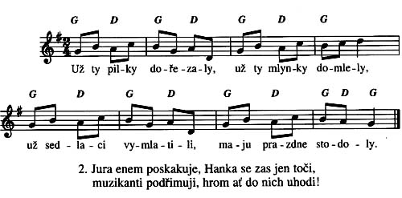

* **PILKY z cyklu Lašské tance, č. 6 (Leoš Janáček)**

Použitá hudební nahrávka: *Leoš Janáček – Filharmonie Brno, dir. José Serebrier*

[*https://www.youtube.com/watch?v=H437w1nA-jA*](https://www.youtube.com/watch?v=H437w1nA-jA)

- elementární choreografie s využitím dřevěných tyčí (násady na košťata / bambusové tyče)

- choreografie je vhodná jako bezkontaktní pohybová aktivita

- i v online rozhraní můžeme rozvíjet pohybové a koordinační dovednosti a jemnou motoriku

- kompozice - trojdílná písňová forma ABA a coda → v choreografii pohybově sledujeme   
 jednotlivé variace tématu, které vychází z lidové písně

* **Aktivní poslech s pohybem (choreografie viz níže)**
* Při aktivním poslechu s pohybem v těžší verzi nejprve **samostatně procvičit rytmický motiv s vyhazováním a chytáním dřívek / tyče viz dále**

- pod čarou – úder o zem

- nad čarou – úder dřívkem o tyč

**Pilky – popis tance**

|  |  |  |  |  |  |  |  |  |  |  |  |  |  |  |  |
| --- | --- | --- | --- | --- | --- | --- | --- | --- | --- | --- | --- | --- | --- | --- | --- |
| **Schéma skladby:** | | | | | | | | | | | | | | | |
| **A** | | | | | | | | | **B** | **A** | | | | | **Coda** |
| **Schéma choreografie:** | | | | | | | | | | | | | | | |
| **A (f)** | **A (p)** | **B**  **(f)** | **B (p)** | **C** | **D** | **C** | **A‘** | **B (f)** | **E** | **C** | **D** | **A‘** | **B (f)** | **B (presto)** | **závěr** |

A – zpěv, pochod, vyťukávání rytmů na tyče/ základní kroky tance Pilky   
 (echo / otázka a odpověď / libovolná improvizace / rytm. slabiky / rytmus názvů stromů)

B – „řezání“

C – pochod vpřed a vzad a ručkování po tyči / středně těžká varianta: základní kroky tance   
 Pilky / těžší varianta: rytmická hra na vlastní tyči (viz výše) a přehazování s partnerem

D – přetáčení se s tyčí nad hlavou

E – běh přes tyče

*f – forte (velké pohyby) p – piano (malé pohyby) presto (rychle)*

**Rytmické bloky na podkladě názvů stromů:**

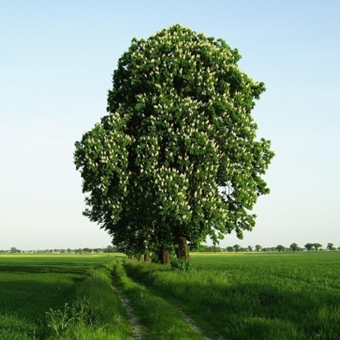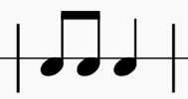

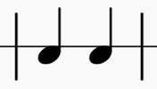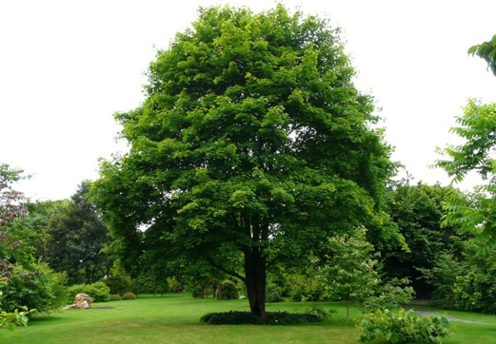

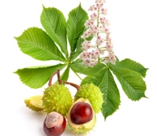

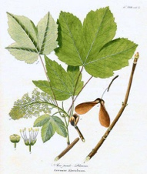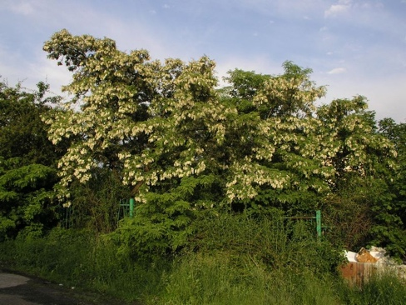

Jírovec Ta Ti Ti

Trnovník Ti Ti Ta

Javor Ta Ta

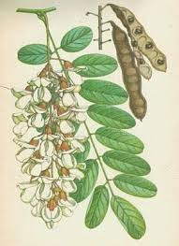

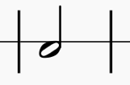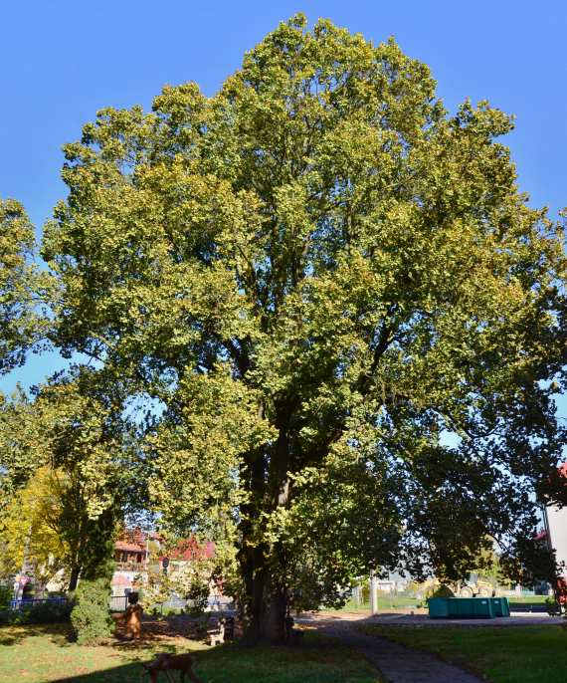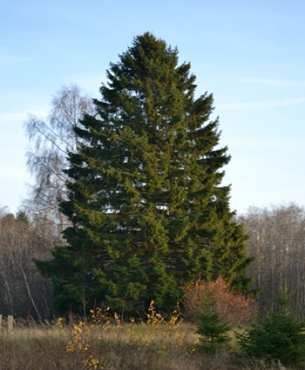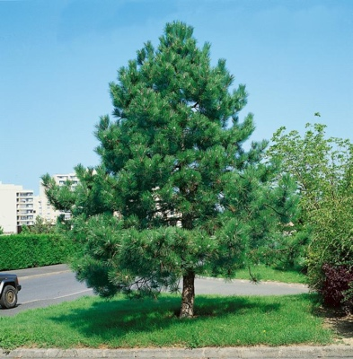

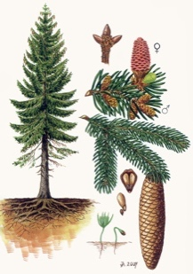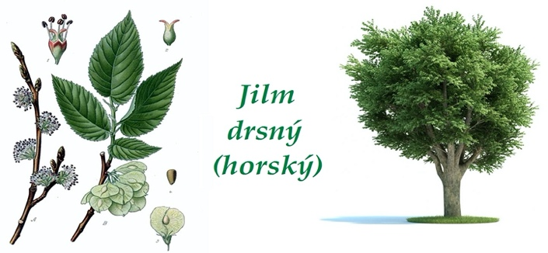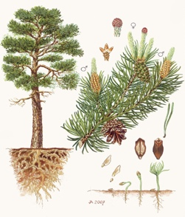

Borovice Ti Ti Ti Ti

Smrk Ta nic

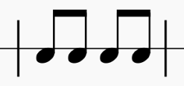

Jilm Taja